Môn học/hoạt động giáo dục: |  | TỰ NHIÊN VÀ XÃ HỘI | Lớp 2B
Tên bài dạy: | MÔI TRƯỜNG SỐNG CỦA CHỦ ĐỀ THỰC VẬT VÀ ĐỘNG VẬT |  | Tiết: | 34
Thời gian thực hiện: ngày 02 tháng 01 năm 2025

1. YÊU CẦU VẦN ĐẠT
a. Mức độ, yêu cầu cần đạt
- Nêu được tên và nơi sống của một số thực vật, động vật xung quanh.
- Chỉ và nói được tên thực vật, động vật trên cạn, sống dưới nước.
b. Năng lực
- Năng lực chung:
- Năng lực giao tiếp, hợp tác: Trao đổi, thảo luận để thực hiện các nhiệm vụ học tập.
- Năng lực giải quyết vấn đề và sáng tạo: Sử dụng các kiến thức đã học ứng dụng vào thực tế, tìm tòi, phát hiện giải quyết các nhiệm vụ trong cuộc sống.
- Năng lực riêng:
- Đặt và trả lời được câu hỏi để tìm hiểu về nơi sống của thực vật và động vật thông qua quan sát thực tế, tranh ảnh.
c. Phẩm chất
- Kể tên các loại trái cây quen thuộc ở quê em. Cảm nhận khi ăn trái cây.
Biết cách phân loại thực vật và động vật dựa vào môi trường sống của chúng.
*Giáo dục địa phương: Chủ đề 6: Trái cây Vân Hòa
2. ĐỒ DÙNG DẠY HỌC
a. Giáo viên
- Kế hoạch bài dạy .
- Các hình trong SGK.
- Thẻ hình hoặc thẻ tên một số cây và con vật.
- Bảng phụ/giấy A2.
b. Học sinh
- SGK.
- Vở bài tập Tự nhiện và Xã hội 2.
- Một số loại cây thông dụng ở địa phương như các cây nhỏ đang được trồng trong bầu hoặc chậu đất hoặc dưới nước; một số hình ảnh qua sách, báo,....
3. HOẠT ĐỘNG DẠY HỌC CHỦ YẾU

TG | HOẠT ĐỘNG CỦA GIÁO VIÊN | HOẠT ĐỘNG CỦA HỌC SINH
3’  28  4’ | 1. HOẠT ĐỘNG KHỞI ĐỘNG  a. Yêu cầu cần đạt: Tạo tâm thế hứng thú cho học sinh và từng bước làm quen bài học.  b. Cách thức tiến hành:  - GV giới trực tiếp vào bài Môi trường sống của thực vật, động vật (tiết 2).  2. HOẠT ĐỘNG HÌNH THÀNH KIẾN THỨC MỚI  Hoạt động 1: Phân loại thực vật theo môi trường sống  a. Yêu cầu cần đạt: Biết cách phân loại các cây theo môi trường sống.  b. Cách tiến hành:  Bước 1: Làm việc cá nhân  - GV mời 1 HS đứng dậy đọc to lời con ong SGK trang 64.  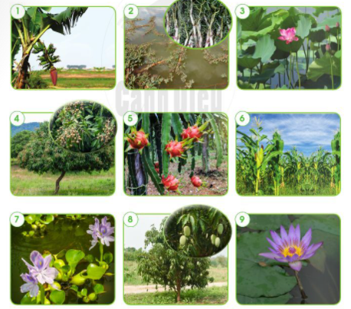  - GV yêu cầu HS:  + Quan sát Hình 1-9 SGK trang 64 và trả lời câu hỏi: Chỉ và nói tên cây sống trên cạn, cây sống dưới nước.  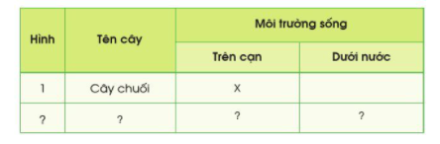  + Hoàn thiện bảng theo mẫu SGK trang 65:  + Qua bảng trên, em rút ra được những cây nào có môi trường sống giống nhau?  Bước 2: Làm việc nhóm  - GV yêu cầu HS chia sẻ với các bạn về bảng kết quả của mình. Các bạn cùng nhóm góp ý, bổ sung và hoàn thiện.  - HS ghi chép kết quả vào giấy A2.  Bước 3: Làm việc cả lớp  - GV mời đại diện một số nhóm trình bày kết quả làm việc trước lớp, các nhóm khác nhận xét, bổ sung.  - GV giải thích cho HS:  + Có hai loại rau muống, loại rau muống trắng thường được trồng trên cạn, kém chịu ngập nước. Loại rau muống tía thường được thả bè trên ao, hồ hoặc có thể sống trên cạn nhưng ưa đất ẩm.  + Có nhiều giống lúa khác nhau như lúa nương, lúa nước,...Lúa nương sống trên cạn, là các giống lúa của đồng bào vùng cao, thường được trồng trên nương rẫy ở Tây Nguyên vào mùa mưa. Lúa nương có những đặc điểm như rễ khỏe, ăn sâu vào lòng đất để hút nước, lá dày, thoát ít hơi nước. Lúa nước sống ở ruộng nước, rễ ăn nông, lá mỏng hơn lúa nương.  Hoạt động 2: Trò chơi “Tìm những cây cùng nhóm”  a. Yêu cầu cần đạt:  - Củng cố, khắc sâu cách phân loại thực vật theo môi trường sống.  - Nhận biết được hai nhóm: thực vật sống trên cạn, thực vật sống dưới nước.  b. Cách tiến hành:  Bước 1: Làm việc nhóm  - GV chia lớp thành các nhóm, mỗi nhóm 5-6 HS.  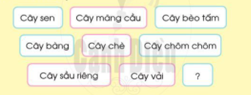  - Chia bộ thẻ tên cây hoặc thẻ hình mà HS và GV đã chuẩn bị cho mỗi nhóm.  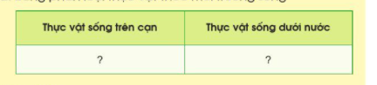  - Mỗi nhóm chuẩn bị một bảng trên giấy A2.  - HS dán thẻ tên cây/thẻ hình vào bảng sao cho phù hợp .  Bước 3: Làm việc cả lớp  - GV mời đại diện một số nhóm trình bày kết quả làm việc trước lớp, các nhóm khác nhận xét, bổ sung.  Bước 4: Củng cố  - GV yêu cầu HS trả lời câu hỏi: Sau trò chơi này, nếu dựa theo môi trường sống của thực vật, em rút ra có mấy nhóm thực vật?  Hoạt động 3: Vẽ cây và nơi sống của nó  a. Yêu cầu cần đạt: Củng cố, vận dụng hiểu biết của HS về cách phân loại thực vật.  b. Cách tiến hành:  - GV hướng dẫn HS: Vẽ một cây mà HS yêu thích và nơi sống của nó, cho biết cây đó thuộc nhóm cây sống trên cạn hay dưới nước.  - GV mời một số HS lên bảng giới thiệu bực vẽ của mình với cả lớp, nêu rõ cây sống ở đâu, thuộc nhóm cây sống trên cạn hay dưới nước.  *Giáo dục địa phương: Chủ đề 1: Vùng đất Phú Yên  - GV giới thiệu cảnh đẹp nơi em ở như đồng lúa, đầm sen…  -GD HS biết bảo vệ cảnh quan thiên nhiên xung quanh nơi sinh sống.  3. Hoạt động củng cố, nối tiếp  - Cho HS nhắc lại các nội dung đã ôn tập  - Dặn dò HS về nhà tiếp tục ôn bài  - Chuẩn bị bài sau | - HS đọc lời con ong: Môi trường sống của thực vật và động vật là nơi sống và tất cả những gì xung quanh chúng; có môi trường sống trên cạn, môi trường sống dưới nước.  - HS lắng nghe, thực hiện.  - HS trao đổi, ghi kết quả vào giấy.  - HS trình bày:  + Cây chuối, nhãn, thanh long, ngô, xoài là những cây sống ở môi trường trên cạn. Chúng tạo thành nhóm cây sống trên cạn.  + Cây rau rút, sen, bèo tây, cây súng là những cây sống ở môi trường dưới nước. Chúng tạo thành nhóm cây dưới nước.  - HS lắng nghe, thực hiện nhiệm vụ.  - HS trình bày kết quả:  + Thực vật sống trên cạn: cây mãng cầu, cây bàng, cây chè, cây chôm chôm, cây sầu riêng, cây vải.  + Thực vật sống dưới nước: cây sen, cây bèo tấm.  - HS vẽ tranh.  - HS trình bày trước lớp.  Lắng nghe  Lắng nghe

4. Điều chỉnh sau bài dạy (nếu có):
………………………………………………………………………………………………………………………………………………………………………………………………......................…………………………………………………………………..………………………………
………………………………………………………………………………………………………………………………………………………………………………………………......................…………………………………………………..……………………..……………

